PROTOCOLE SANITAIRE

RÉOUVERTURE DE L'ECOLE
du mardi 12 au vendredi 29 mai

Ce protocole est une adaptation pour l'école Maternelle Les Sables du protocole national publié en version projet par le ministère de l'Éducation Nationale le 29 avril 2020.
Il est notamment destiné aux parents d'élèves et conforme en tous points au protocole national.

PRINCIPES GÉNÉRAUX

- Présentation du protocole sanitaire

Le protocole est articulé autour des thématiques suivantes :

- Nettoyage/désinfection des locaux
- Sanitaires
- Accueil des élèves
- Salles de classe
- Gestion de la circulation des élèves et des adultes
- Gestion de la demi-pension
- Récréations
- Activités sportives et culturelles
- Enseignements spécifiques : musique, arts plastiques, sciences, technologies
- Personnels
- Cas suspect ou avéré

Il repose sur cinq principes généraux :

- Le maintien de la distanciation physique
- L’application des gestes barrière
- La limitation du brassage des élèves
- L’assurance d’un nettoyage et d’une désinfection des locaux et matériels
- L’information la communication et la formation

- Préalable

Les parents d’élèves jouent un rôle essentiel. Ils s’engagent, notamment, à ne pas mettre leurs enfants à l’école en cas d’apparition de symptômes évoquant un Covid-19 chez l’élève ou dans la famille de l’élève.
Les parents sont notamment invités à prendre la température de leur enfant avant le départ pour l’école. En cas de symptômes ou de fièvre (37,8°C), l’enfant ne devra pas se rendre à l’école.

Les personnels devront procéder de la même manière.

- Le maintien de la distanciation physique

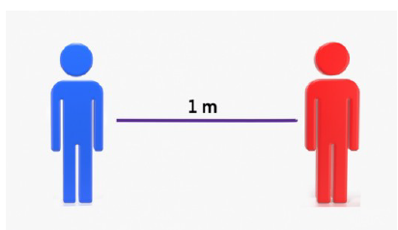
La règle de distanciation physique, dont le principe est le respect d’une distance minimale d’un mètre entre chaque personne, permet d’éviter les contacts directs, une contamination respiratoire et/ou par gouttelettes.

L’organisation mise en place dans les écoles doit permettre de décliner ce principe dans tous les contextes et tous les espaces (arrivée et abords de l’école, récréation, couloirs, préau, restauration scolaire, sanitaires, etc.).

Les prescriptions sanitaires insistent sur la nécessité de faire respecter cette distance minimale tout en tenant compte de la difficulté que cela peut représenter, notamment pour les classes de maternelle.

- Appliquer les gestes barrières

Ils doivent être appliqués en permanence, partout et par tout le monde. Ce sont les mesures de prévention individuelles les plus efficaces actuellement contre la propagation du virus.

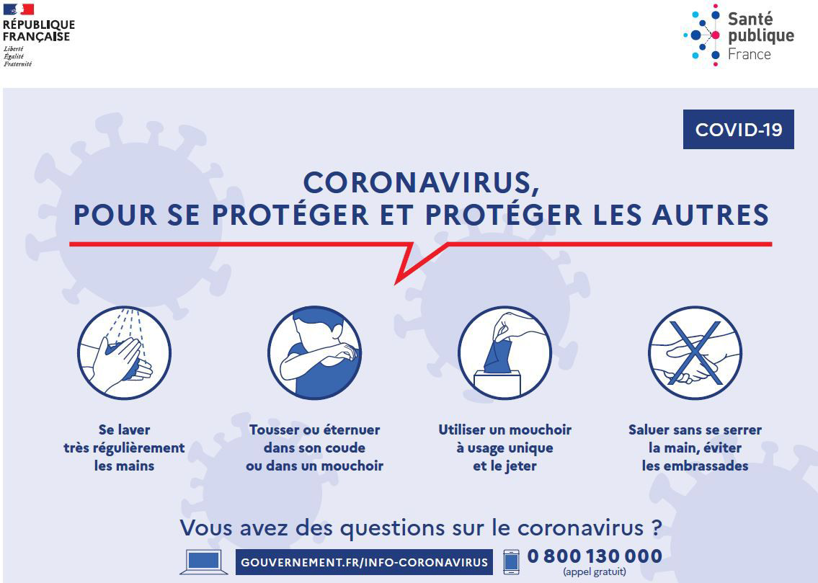

Lavage des mains :

Il est essentiel. Il consiste à laver à l’eau et au savon toutes les parties des mains pendant au moins 30 secondes, avec un séchage soigneux si possible en utilisant une serviette en papier jetable (disponible à présent dans chaque classe) ou sinon à l’air libre.
A défaut, l’utilisation d’une solution hydro-alcoolique peut être envisagée, y compris en l’absence d’accès immédiat à un point d’eau pour les plus jeunes, sous le contrôle étroit d’un adulte.

Le lavage des mains doit être réalisé, à minima :
- A l’arrivée dans l’école ;
- Avant de rentrer en classe, notamment après les récréations ;
- Avant et après chaque repas ;
- Avant d’aller aux toilettes et après y être allé ;
- Après s’être mouché, avoir toussé, avoir éternué ;
- Le soir avant de rentrer chez soi et dès l’arrivée au domicile.

Il appartient également aux parents de garantir l’application permanente de ces règles.

A noter :
Les élèves n'ont pas le droit d'apporter de gel hydroalcoolique à l'école. Le lavage des mains avec du savon est la règle de base. Cependant, dans certains cas particuliers et ponctuellement, l'enseignant pourra autoriser les élèves à utiliser le gel hydroalcoolique mis à disposition dans l'école. L’usage de ce dernier se fera tout le temps sous la surveillance d’un adulte.
Les parents fourniront des mouchoirs en papier jetables à leur enfant. Ils devront vérifier qu’ils en ont à chaque fois que leur enfant fréquentera l’école.

Port du masque :

- Pour Les Personnels, le port d’un masque « grand public » est obligatoire dans toutes les situations où les règles de de distanciation risquent de ne pas être respectées. C’est notamment le cas des personnels intervenant auprès des plus jeunes ou d’élèves à besoins éducatifs particuliers, pendant la circulation au sein de la classe ou de l’établissement, ou encore pendant la récréation. Il est recommandé dans toutes les autres situations.

- Les Enseignants et AESH seront équipés par le Ministère de l’Education Nationale de masques dits « grand public » de catégorie 1 à raison de deux masques par jour de présence dans les écoles.

- Les A.T.S.EM., le personnel d’entretien et de restauration seront équipés en masques par leur employeur.

- Pour les élèves en école maternelle, le port du masque est à proscrire sauf pour les élèves présentant des pathologies qui le nécessitent. Dans ce cas, c’est le médecin référent qui déterminera les conditions du port du masque pour ces élèves.

- Des masques FFP1 seront disponibles dans les établissements pour équiper les enfants qui présenteraient des symptômes (qui seront en outre immédiatement isolés avant d’être pris en charge par leurs parents).

Ventilation des classes :

L’aération des classes et autres locaux occupés devra durer au minimum 10 min à chaque fois et être réalisée à plusieurs reprises au-cours de la journée :

- le matin avant l'arrivée des élèves,
- pendant les récréations,
- au moment du déjeuner,
- le soir pendant le nettoyage

- Limiter au maximum le brassage des élèves

La stabilité des groupes d’élèves contribue à la limitation du brassage. Les écoles définissent, avant leur réouverture et en fonction de la taille de l’établissement, l’organisation de la journée et des activités scolaires de manière à intégrer cette contrainte.
L’objectif est de limiter les croisements des élèves entre classes différentes ou niveaux différents.

Tout ce qui suit dans les différents moments de la journée procède donc de cette logique :
- arrivée et départ de l'établissement
- temps de classe
- intercours et circulation hors temps de classe dans l'établissement
- récréations

Nettoyage / dÉsİnfectİon DES locaux

- La mairie s’engage à respecter le plan de nettoyage et de désinfection des locaux et du matériel du protocole sanitaire national.

Sanİtaİres

- Tout accès aux toilettes se fera un par un, sous le contrôle d’un adulte, que ce soit pendant le temps de classe ou lors de la récréation afin de respecter la distanciation physique.

- Les élèves devront se laver les mains avant et après l’usage des WC.

- La désinfection de la cuvette, du bouton de la chasse d'eau, de la robinetterie sera effectuée plusieurs fois par jour

- Les poubelles seront évacuées aussi souvent que nécessaire et au moins de manière quotidienne par le personnel d'entretien.

ACCUEIL DES ÉLÈVES
Les jours et les arrivées seront distincts pour les classes qui seront accueillies.

Jours de classe
- du 12 au 29 mai 2020, il n’y aura pas de classe le mercredi matin mais uniquement le lundi, mardi, jeudi et vendredi.
- Le mercredi les enseignants seront en télétravail afin d’assurer la continuité pédagogique

Elèves accueillis

Afin de répondre au protocole sanitaire, tous les élèves ne pourront pas être accueillis dès le 12 mai.

Sur la période du 12 au 29 mai, les deux écoles maternelles de notre commune accueilleront uniquement :
- des enfants de GS
- les enfants des personnels engagés dans la gestion de la crise sanitaire, sur présentation d’un justificatif professionnel et d’une attestation sur l’honneur précisant que la famille n’a pas d’autre moyen de garde.
- Les enfants de familles monoparentales n’ayant pas de solution de garde

L’accueil à l’école se fera avec un maximum de 20 enfants répartis sur les 4 classes selon un roulement qui sera établi au vu des familles qui souhaitent que leurs enfants reviennent en classe sur cette période.
Ce qui signifie que les enfants ne seront pas forcément en classe sur les 4 jours consécutifs. Il peut s’agir d’une organisation en alternance (1jour/1jour ou 2jours/2jours ou 1semaine/1semaine). Cette organisation sera définie en milieu de semaine prochaine.) Ils pourront aussi être en classe avec une autre enseignante de l’école voire une enseignante remplaçante.

Pour le moment, il n’a pas été envisagé de retour en classe des enfants de TPS, PS et MS avant le 29 mai.

Cependant, s’il s'avère que la réintégration des élèves de GS se passe bien ou que des places sont disponibles, nous envisagerons le retour par roulement d'un petit nombre d'enfants des autres sections en commençant prioritairement par des MS puis des PS et enfin des TPS, ceci en privilégiant les enfants les plus fragiles qui ont besoin d’un suivi plus attentif.

Concernant la continuité pédagogique à compter du 11 mai. Nous attendons des directives, mais celle-ci pourrait être allégée par rapport à ce que nous avons fait jusqu'alors car les enseignantes seront en classe la journée et ne pourront pas assurer à la fois la journée de classe et la continuité pédagogique comme cela se passe actuellement.

Pour information :
La liste des personnels concernés par la gestion de crise s'est élargie aux personnels des crèches et des écoles.

Horaires
Afin de gérer les flux aux abords de l’école dans le respect de la distanciation physique recommandée (1m50), les horaires d’entrées et de sorties ont été modifiés comme suit :

- Classe 1 de Mme LEMONNIER et Classe 3 de Mmes DELCAMBRE et LEBLANC : les élèves seront autorisés à entrer directement dans leur classe par la porte extérieure (porte verte) de 8h30 à 8h40

- Classe 2 de Mmes HENRI et ROSÉ et Classe 4 de Mme LE GUERROUÉ : les élèves seront autorisés à entrer directement dans leur classe par la porte extérieure (porte verte) de 8h40 à 8h50

- Chaque classe aura une récréation décalée

- Les élèves sortiront de classe le matin entre 12h et 12h10 (en fonction de leur heure d’arrivée)

- L’après-midi, l’accueil se fera entre 13h25 et 13h35 au niveau des deux portails de la cour (côté rue des algues et côté rue René Cassin)

- La sortie aura lieu à 15h25, directement par la porte extérieure de chaque classe

Ces horaires doivent être strictement respectés.

Entrées et Sorties

- Dès leur arrivée à proximité de l'école, les enfants et leur accompagnant devront respecter la distanciation physique (1m50 recommandé) : mise en place au sol d’un sens de circulation avec fléchage et marquage pour maintenir la distanciation physique dans les files et en croisement de flux piéton.

- En aucune façon, des adultes autres que les enseignants ou le personnel de service ne sont autorisés à pénétrer dans l'école.

- Les parents devront confier leur enfant à l’enseignante à la porte d’entrée extérieure de sa classe ou à la porte extérieure de la classe dans laquelle il sera scolarisé

- Les portes resteront ouvertes pendant l’accueil (pour autant que les enjeux de sécurité le permettent) pour limiter les points de contact

- Chaque élève utilisera le porte-manteau que lui indiquera l'enseignant. Les porte-manteaux utilisés seront espacés au minimum de 1m.

- A leur arrivée en classe en file indienne, espacés d'1 m 50 en suivant le fléchage au sol, les élèves se laveront les mains soigneusement avec du savon les uns après les autres sous le contrôle d’un adulte et se rendront à leur espace de travail dédié.

DANS LA CLASSE et LE DORTOIR

- Les salles de classes et les dortoirs seront aménagés de manière à respecter la distanciation physique de 1 m à 1 m 50 entre les élèves.

- Afin d’éviter les points de contacts, toutes les portes qui pourront être maintenues en position ouverte le seront.

- Les déplacements des élèves dans la classe seront limités et si cela s’avère nécessaire un sens de circulation sera matérialisé au sol.

- Durant le temps de classe, les élèves, seront autorisés à se rendre aux toilettes un par un et sous contrôle de l’adulte afin de respecter l’ensemble des gestes barrière et la distanciation physique.

- Les élèves ne seront pas autorisés à s'échanger quelque objet que ce soit.

- L’ensemble du matériel et des outils pédagogiques collectifs ne seront plus directement accessibles aux élèves.

- Le port du masque pour les enseignants et les personnels non-enseignants est obligatoire dans la classe dès lors que les règles de distanciation risquent de ne pas être respectées.

- Dans le dortoir, le port du masque est obligatoire pour tous les adultes.

Gestİon des cİrculatİons

- Les mouvements d'élèves dans l'école et les accès à la cour se feront par groupe en respectant la distanciation physique et en suivant un marquage au sol.

- Les horaires des récréations seront bien distincts pour chaque groupe.

- Port du masque obligatoire pour chaque adulte qui circule dans l’école.

Pause mÉrİdİenne / Restauratİon scolaİre

Ces aspects relèvent de la compétence du maire. Il est indiqué ici ce qui a été décidé localement, dans le respect des règles édictées par le protocole national.

- La sortie de l'école des élèves ne mangeant pas à la cantine se fera dans les conditions habituelles mais pourra être décalée à 12h10 si besoin de gérer les flux d’élèves.

- La reprise des cours aura lieu à 13h35 avec accueil dès 13h25.

RÉcrÉatİons

Beaucoup des aspects ci-après ont été abordés précédemment

- Port du masque obligatoire pour les adultes

- Récréations distinctes pour toutes les classes avec un temps intermédiaire entre deux récréations pour éviter tout croisement de groupes

- Lavage des mains en respectant les règles de distanciation physique :
  - Au lavabo de la classe avant de partir en récréation,
  - Au lavabo de la salle d’eau commune en fin de récréation.

- Les règles de distanciation physique (environ 1 m 50) devront être respectées en permanence : de la classe à la cour, pendant la récréation et de la cour à la classe.

- Aucun jeu de contact et de ballon ni tout ce qui implique des échanges d’objets ne sera autorisé donc pas de véhicules de cour ni de petites voitures pour jouer sous le préau

- Les structures de jeux de la cour de récréation ne seront pas accessibles

L’enfant devra donc jouer seul. Il sera possible de lui confier un livre personnel ou un petit jeu calme en autonomie

ActİvİtÉs sportİves et culturelles

Habillage/Déshabillage

- Les enfants devront être vêtus de telle manière qu’ils puissent être autonomes, que chacun puisse ranger tout objet transitionnel individuellement.

Activités sportives

- Les parents devront vêtir les enfants avec des tenues simples permettant la pratique sportive pour limiter les contacts entre le personnel enseignant et les élèves.

- Les jeux de ballons et jeux de contacts sont interdits (valable aussi pendant les récréations).

- De manière générale, l'utilisation de matériel sportif pouvant être manipulé par tous est proscrite.

- Les parcours sportifs individuels permettant de conserver la distanciation physique seront privilégiés.

Activité culturelles et manuelles

- Les coins imitations qui sont des espaces collectifs ne seront plus accessibles (poupées, dînettes, voitures, animaux, jeux de construction…).

- Des boîtes individuelles avec feutres, ciseaux, colle, etc seront attribuées à chacun.

- Pas d'accès possible aux livres de bibliothèque collectifs (sauf si, après utilisation par un élève, l'enseignant met à l'isolement le support durant 5 jours).

Accueİl des parents et communİcatİon

- L’accueil et la communication avec la directrice ou l'enseignant.e se fera de préférence par courriel.

- En cas de nécessité absolue, cette communication pourra se faire physiquement à l’extérieur des locaux et en respectant les gestes barrière et la distanciation physique.

ProcÉdure de gestion d'un cas suspect

- En cas de survenue de symptômes évocateurs avec ou sans fièvre chez un élève

Les symptômes évocateurs sont : toux, éternuement, essoufflement, mal de gorge, fatigue, troubles digestifs, sensation de fièvre, etc...

Conduite à tenir :

- Isolement immédiat de l’élève avec un masque pour les enfants en âge d’en porter dans une pièce dédiée permettant la surveillance de l’élève dans l’attente de son retour à domicile ou de sa prise en charge médicale. Respect impératif des gestes barrière. En cas de doute, contacter un personnel de santé de l’éducation nationale.

- Appel sans délai des parents/responsables légaux pour qu’ils viennent chercher l’élève en respectant les gestes barrière.

- Rappel par le directeur/la directrice de l’école de la procédure à suivre par les parents à savoir : éviter les contacts et consulter le médecin traitant qui décidera de l’opportunité et des modalités de dépistage de l’élève le cas échéant. Un appui de du médecin ou de l’infirmier de l’éducation nationale pourra être sollicité si les parents/responsables légaux sont en difficulté pour assurer cette démarche de prise en charge.

- Nettoyage approfondi de la pièce où a été isolée la personne après un temps de latence de quelques heures.

- Poursuite stricte des gestes barrière.

L’élève ne pourra revenir en classe qu’après un avis du médecin traitant, du médecin de la plateforme Covid-19 ou du médecin de l’éducation nationale.
En cas de test positif :

- Information des services académiques qui se rapprochent sans délai des autorités sanitaires, et de la collectivité de rattachement.

- La famille pourra être accompagnée dans l’évaluation du risque de transmission intrafamiliale par les autorités sanitaires pour déterminer quelle est la stratégie d’isolement la plus adaptée compte tenu du contexte.

- Les modalités d’identification et de dépistage des cas contacts et les modalités d’éviction seront définies par les autorités sanitaires en lien avec les autorités académiques. Des décisions de quatorzaines, de fermeture de classe, de niveau ou d’école pourront être prises par ces dernières.

- Nettoyage minutieux et désinfection des locaux occupés et objets potentiellement touchés par l’élève dans les 48h qui précédent son isolement.

- Information des personnels et des parents des élèves ayant pu rentrer en contact avec l’élève malade selon le plan de communication défini par l’école.

- Les personnels psychologues et de santé de l’éducation nationale pourront apporter leur appui.

- En cas de survenue de symptômes évocateurs avec ou sans fièvre chez un adulte

Conduite à tenir :

- Isolement immédiat de l’adulte avec un masque si le retour à domicile n’est pas immédiatement possible. Respect impératif des gestes barrière. En cas de doute, contacter un personnel de santé de l’éducation nationale.

- Rappel de la procédure à suivre : éviter les contacts et consulter son médecin traitant qui décidera de la réalisation d’un test de dépistage dans un centre prévu à cet effet.

- Nettoyage approfondi de la pièce où a été isolée la personne après un temps de latence de quelques heures.

- Poursuite stricte des gestes barrière.

En cas de test positif :

- Information des services académiques qui se rapprochent sans délai des autorités sanitaires, et de la collectivité de rattachement.

- La personne est accompagnée dans l’évaluation du risque de transmission intrafamiliale par les autorités sanitaires pour déterminer quelle est la stratégie d’isolement la plus adaptée compte tenu du contexte. La médecine de prévention peut être sollicitée.
- Les modalités d’identification et de dépistage des cas contacts et les modalités d’éviction seront définies par les autorités sanitaires en lien avec les autorités académiques. Des décisions de quatorzaines, de fermeture de classe, de niveau ou d’école pourront être prises par ces dernières.

- Information des personnels et des parents des élèves ayant pu rentrer en contact avec l’adulte malade selon le plan de communication défini par l’établissement.

- Nettoyage minutieux et désinfection des locaux occupés et objets potentiellement touchés par l’adulte dans les 48h qui précédent son isolement.

- Les personnels psychologues et de santé de l’éducation nationale apportent leur appui.

